|  |  |  |
| --- | --- | --- |
|  | **Carátula para entrega de prácticas** | |
| Facultad de Ingeniería | | Laboratorio de docencia |

Laboratorios de computación

salas A y B

|  |  |
| --- | --- |
| *Profesor:* | Claudia Rodríguez Espino |
| *Asignatura:* | Fundamentos de programación |
| *Grupo:* | 1104 |
| *No de Práctica(s):* | Practica 6 |
| *Integrante(s):* | Ríos Núñez Huberto |
|  |  |
| *No. de Equipo de cómputo empleado* | 42 |
| *Semestre:* | 1 |
| *Fecha de entrega:* | 24 de septiembre del 2018 |
| *Obervaciones:* |  |
|  |  |

CALIFICACIÓN: __________

Practica 6: Entorno de C

(editores, compilación y ejecución)

**Objetivo:**

Conocer y usar los ambientes y herramientas para el desarrollo y ejecución de programas en Lenguaje C, como editores y compiladores en diversos sistemas operativos.

**Introducción:**

Un lenguaje de programación permite expresar una serie de instrucciones que podrán ser realizadas por una computadora. Unos de los lenguajes de programación mayormente difundidos es el lenguaje C.

**Actividad 1**

Determinar el área de un circulo

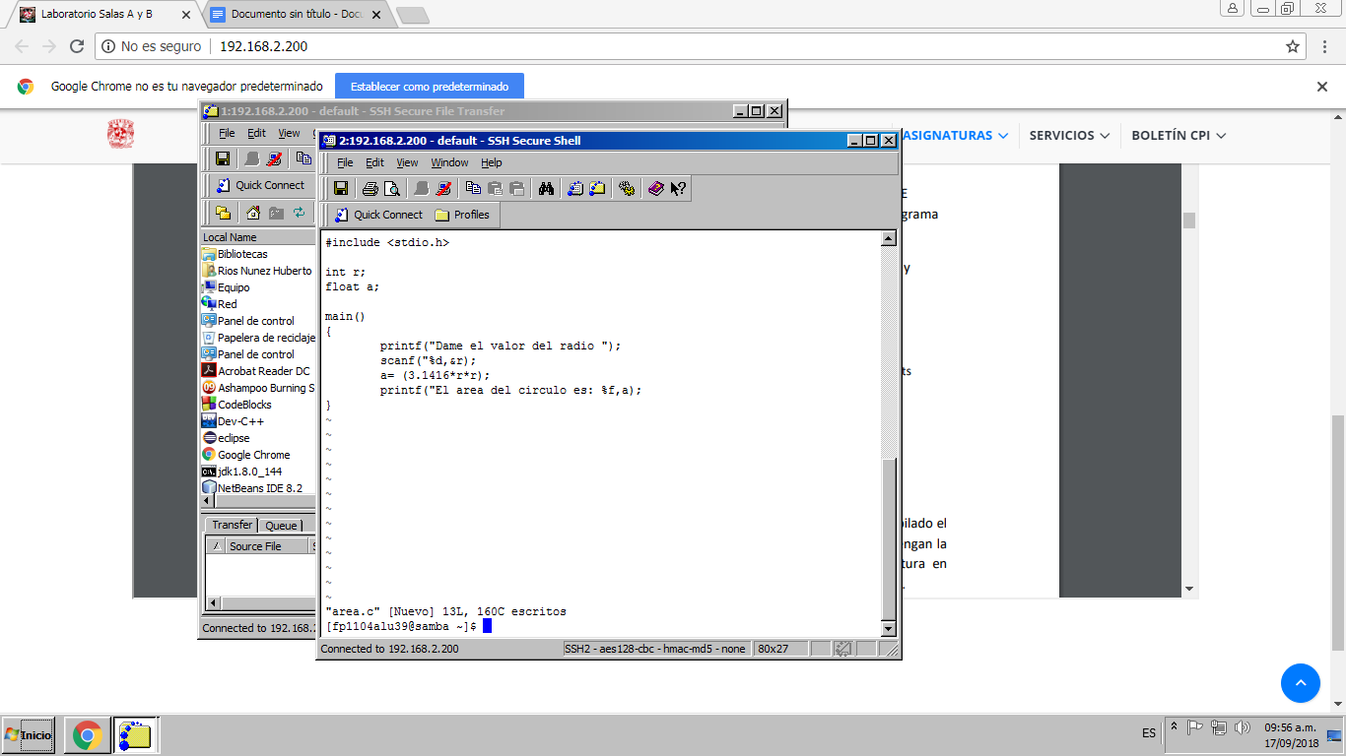

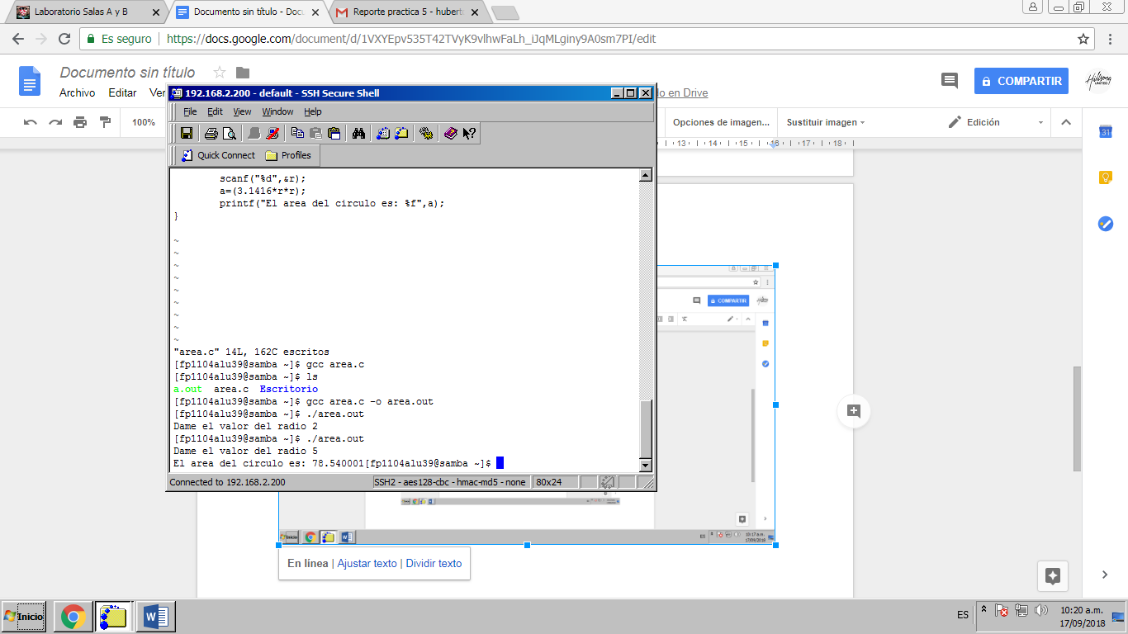

**Actividad 2**

Determinar la suma de 2 números

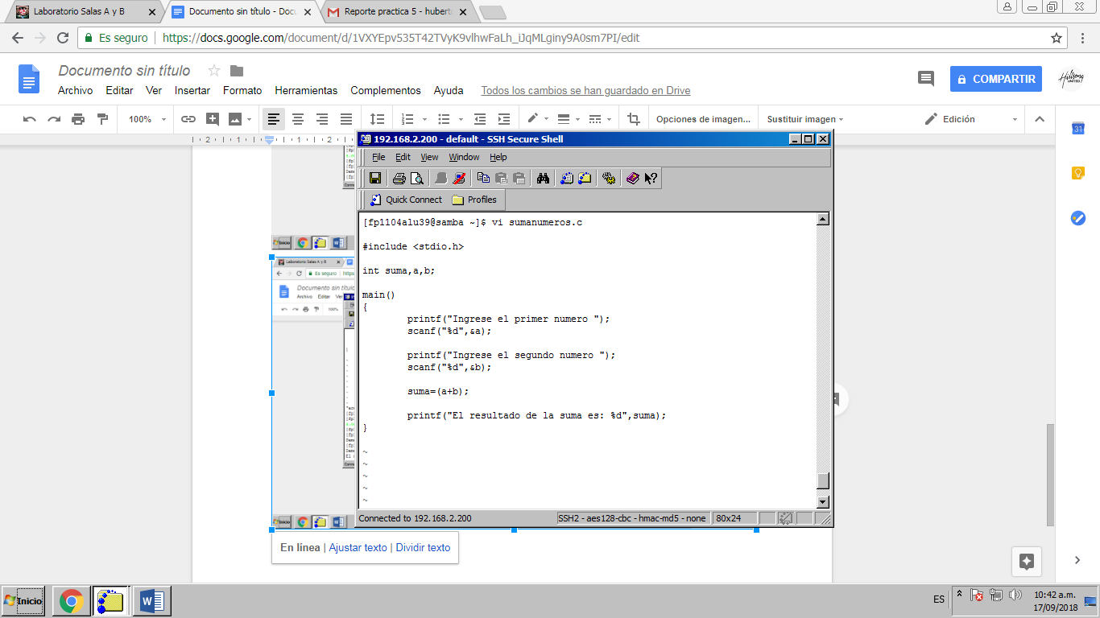

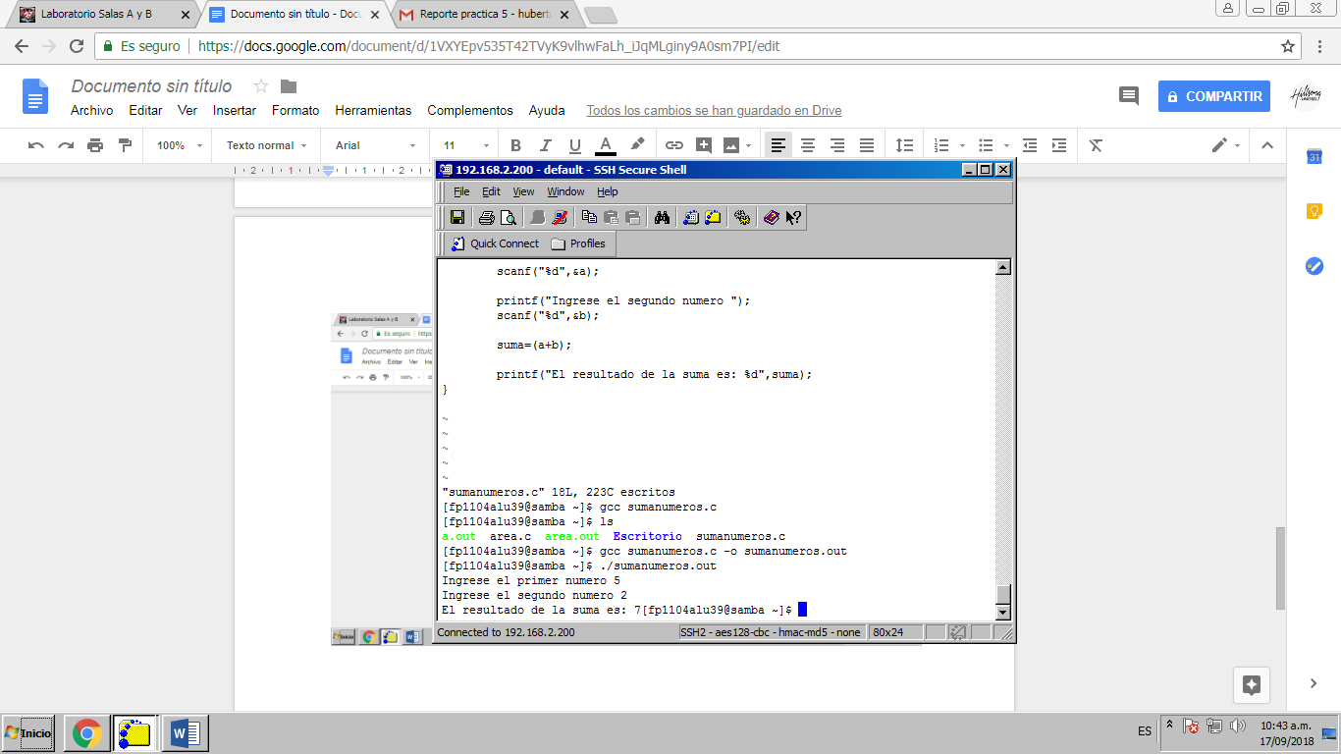

**Actividad 3**

SI x>2 y=x²+3x-2

Si x<2 y=2x²+x+8

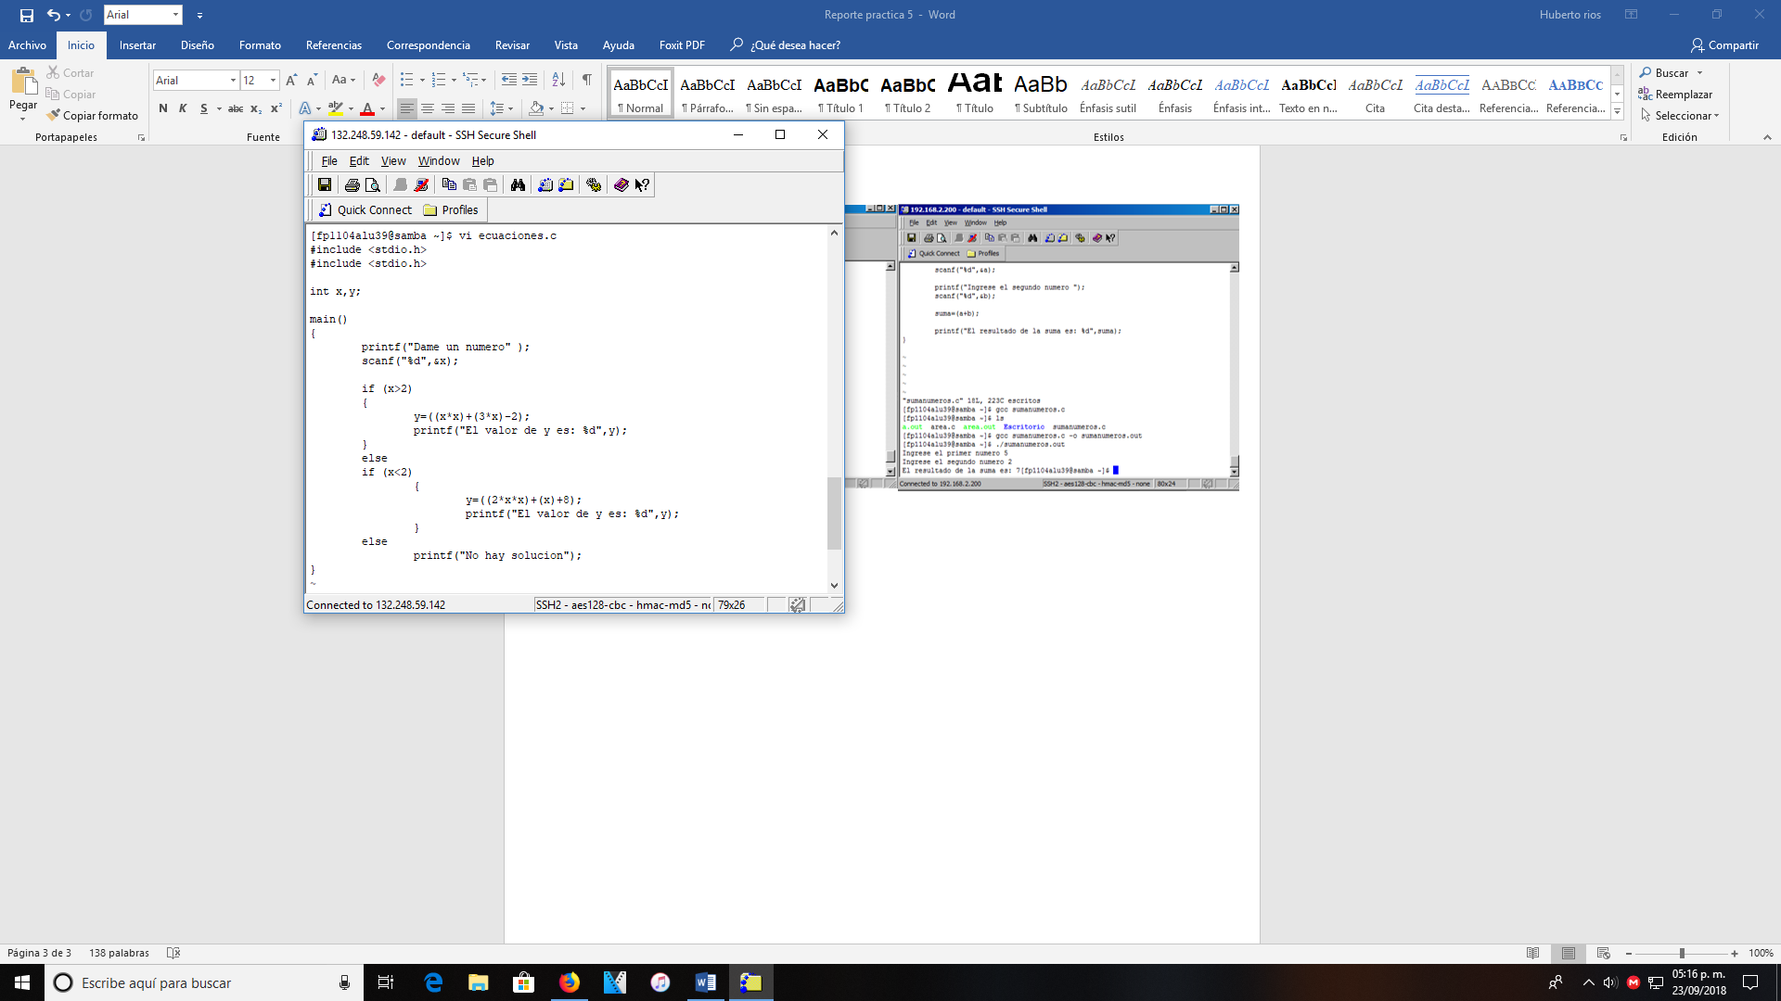

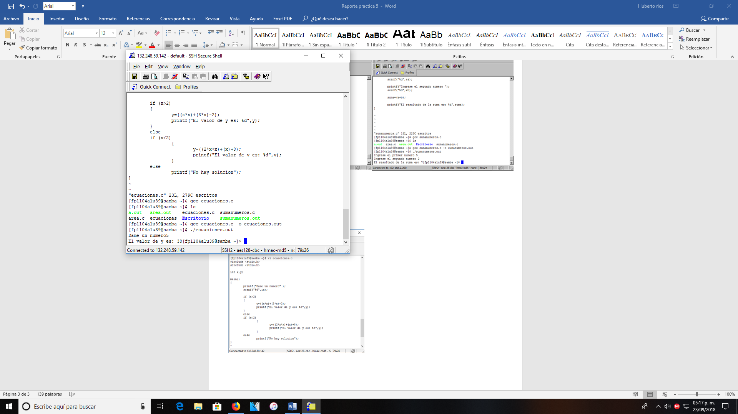

**Conclusiones**

En esta practica aprendimos a programar en un lenguaje de programación distinto a C, que es un poco mas complicado compilar los programas, pero sirve para entender más acerca de como funcionan los lenguajes de programación